Лабработрая работа №1.
Вариант №5.
Выполнил : Кузнецов Алексей Владимирович 06-421.
Задание 3
Исходные файлы 3
Случаи нагружения 4
Расчет напряженно-деформированного 4
Анализ результатов расчета и оптимизации 6
Расчетный случай 1 6
Расчетный случай 2 6
Расчетный случай 3 7
Расчетный случай максимальное 8
Построение силовых линий. 8
Расчетный случай 1 9
Расчетный случай 2 10
Расчетный случай 3 11
Расчетный случай максимальное 12

Задание
100
100
100
3
0
0
P
I
P
I
I
P_{III}
Задание 5
Рис. 5
РI = 10000н, РII = 20000н, PIII = 30000н.
Начальная площадь поперечного сечения стержней = 0.1см2
Материал – алюминий.

Случаи нагружения
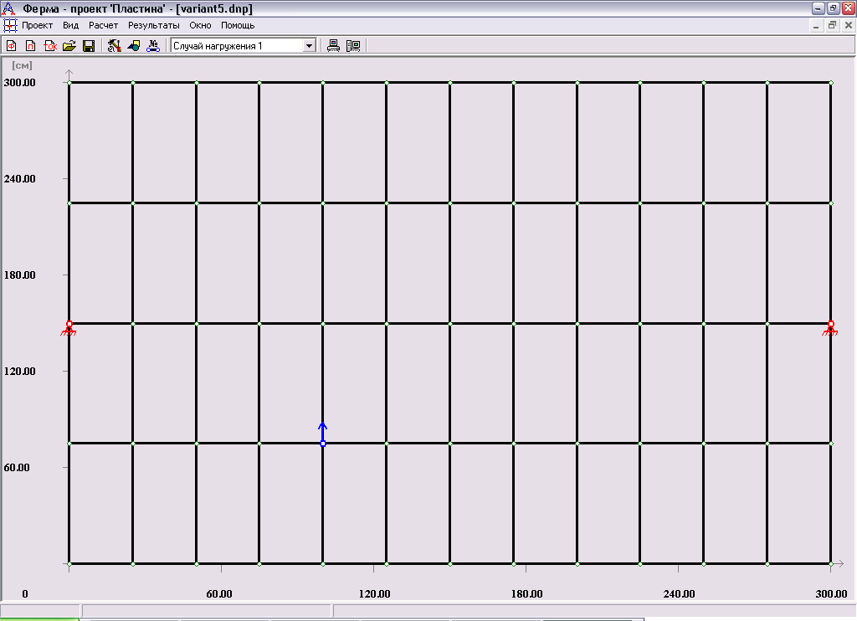  Рисунок 1 Случай нагружения 1 | 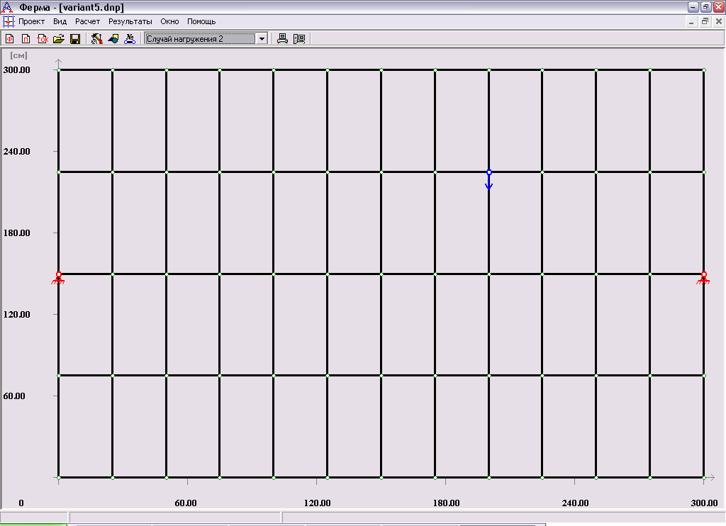  Рисунок 2 Случай нагружения 2
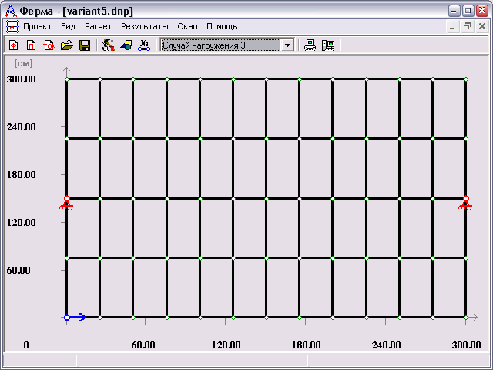
Рисунок 3 Случай нагружения 3

Расчет напряженно-деформированного
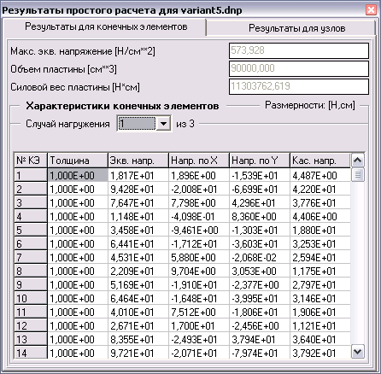
Рисунок 4 Результаты простого расчета
Значение силового веса пластины: 11303762,619 (Н*см).

Анализ результатов расчета и оптимизации

Расчетный случай 1
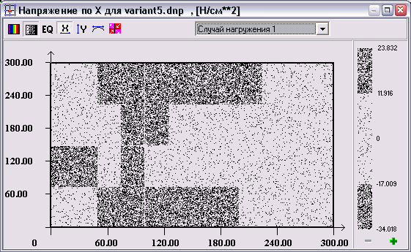  Рисунок 5 Напряжения по оси Х | 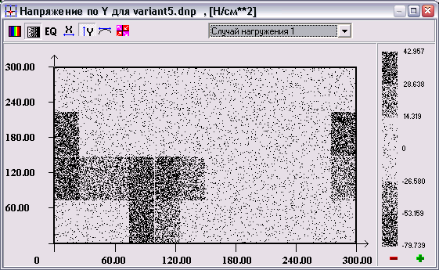  Рисунок 6 Напряжения по оси Y
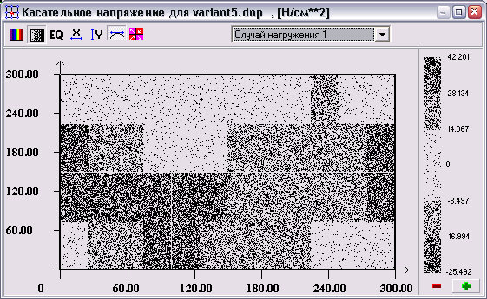  Рисунок 7 Касательные напряжения | 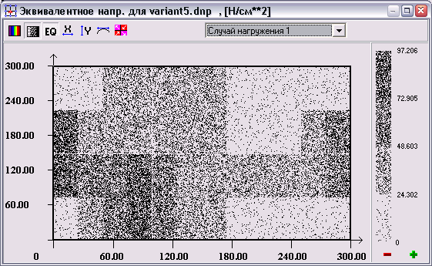  Рисунок 8 Эквивалентные напряжения
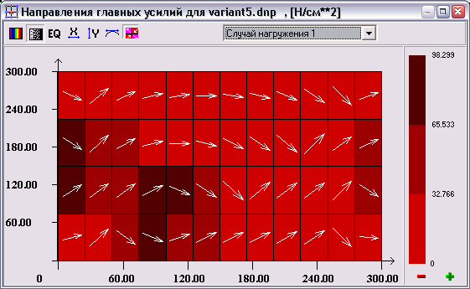
Рисунок 9 Направления потоков главных усилий в пластине

Расчетный случай 2
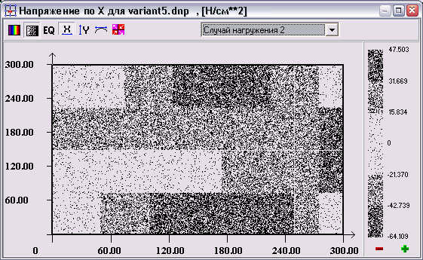  Рисунок 10 Напряжения по оси Х | 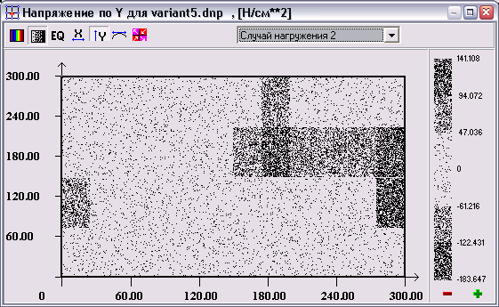  Рисунок 11 Напряжения по оси Y
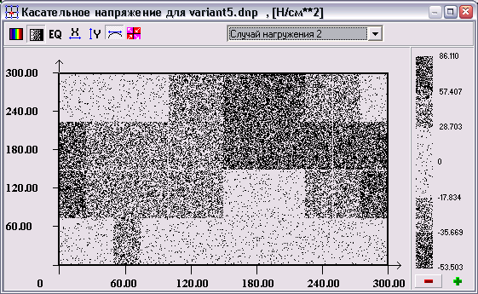  Рисунок 12 Касательные напряжения | 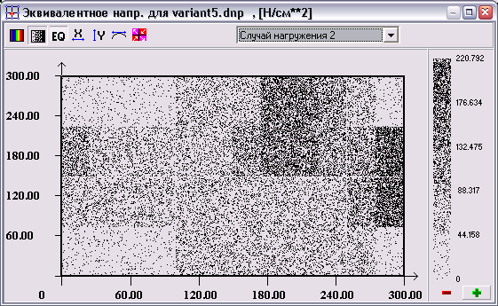  Рисунок 13 Эквивалентные напряжения
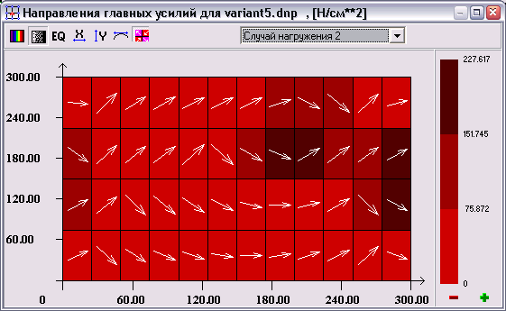
Рисунок 14 Направления потоков главных усилий в пластине

Расчетный случай 3
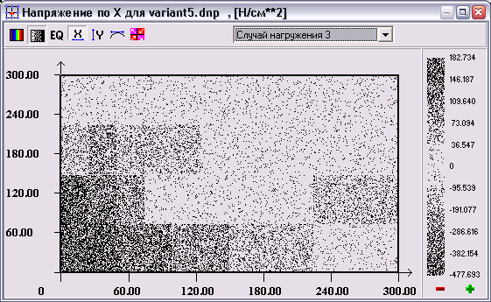  Рисунок 15 Напряжения по оси Х | 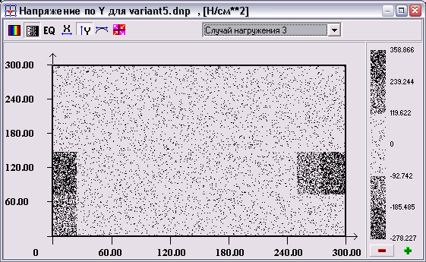  Рисунок 16 Напряжения по оси Y
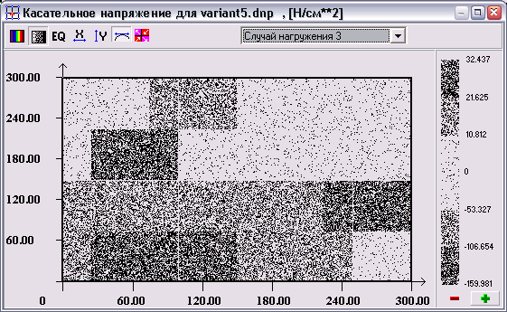  Рисунок 17 Касательные напряжения | 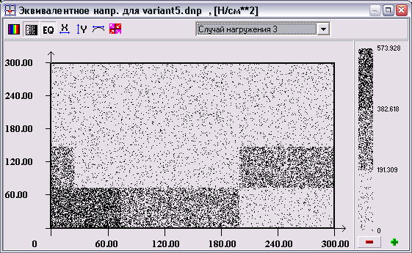  Рисунок 18 Эквивалентные напряжения
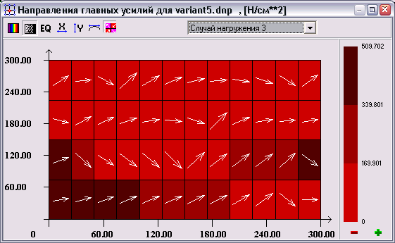
Рисунок 19 Направления потоков главных усилий в пластине

Расчетный случай максимальное
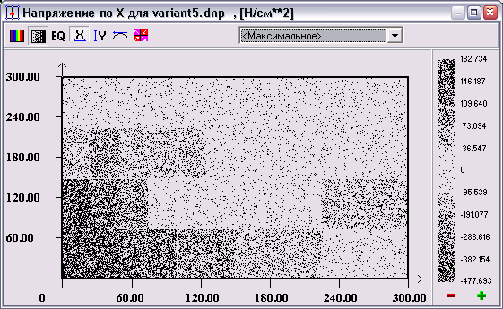  Рисунок 20 Напряжения по оси Х | 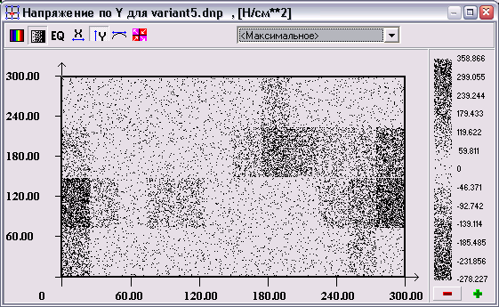  Рисунок 21 Напряжения по оси Y
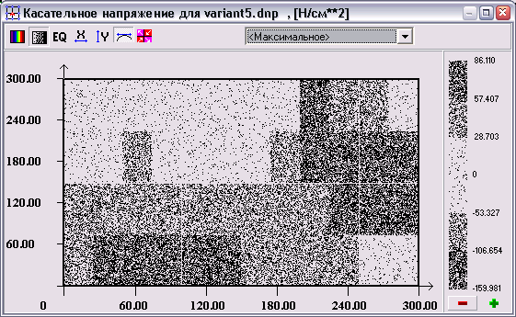  Рисунок 22 Касательные напряжения | 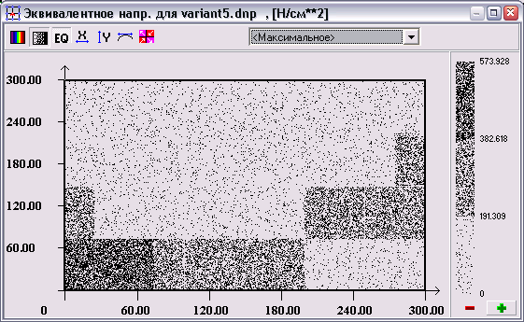  Рисунок 23 Эквивалентные напряжения
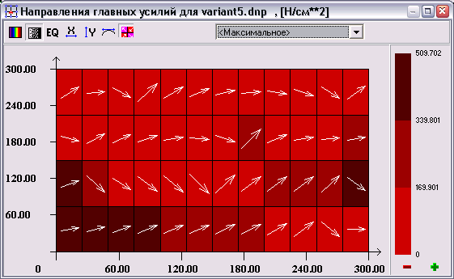
Рисунок 24 Направления потоков главных усилий в пластине

Построение силовых линий.
Построение силовых линий для каждого из напряжений во всех расчетных случаях, а также обработка результатов оптимизации.
Для корректного просмотра силовых линий требуеться перейдти в режим «Просмотр для печати»( “Print Layout View” ).

Расчетный случай 1
Рисунок 25 Напряжения по оси Х | Рисунок 26 Напряжения по оси Y
Рисунок 27 Касательные напряжения | Рисунок 28 Эквивалентные напряжения
Рисунок 29 Направления потоков главных усилий в пластине

Расчетный случай 2
Рисунок 30 Напряжения по оси Х | Рисунок 31 Напряжения по оси Y
Рисунок 32 Касательные напряжения | Рисунок 33 Эквивалентные напряжения
Рисунок 34 Направления потоков главных усилий в пластине

Расчетный случай 3
Рисунок 35 Напряжения по оси Х | Рисунок 36 Напряжения по оси Y
Рисунок 37 Касательные напряжения | Рисунок 38 Эквивалентные напряжения
Рисунок 39 Направления потоков главных усилий в пластине

Расчетный случай максимальное
Рисунок 40 Напряжения по оси Х | Рисунок 41 Напряжения по оси Y
Рисунок 42 Касательные напряжения | Рисунок 43 Эквивалентные напряжения
Рисунок 44 Направления потоков главных усилий в пластине

Совмещенные силовые линии
Рисунок 45 Напряжения по оси Х | Рисунок 46 Напряжения по оси Y
Рисунок 47 Касательные напряжения | Рисунок 48 Эквивалентные напряжения
Рисунок 49 Результат анализа оптимизации по толщине пластины
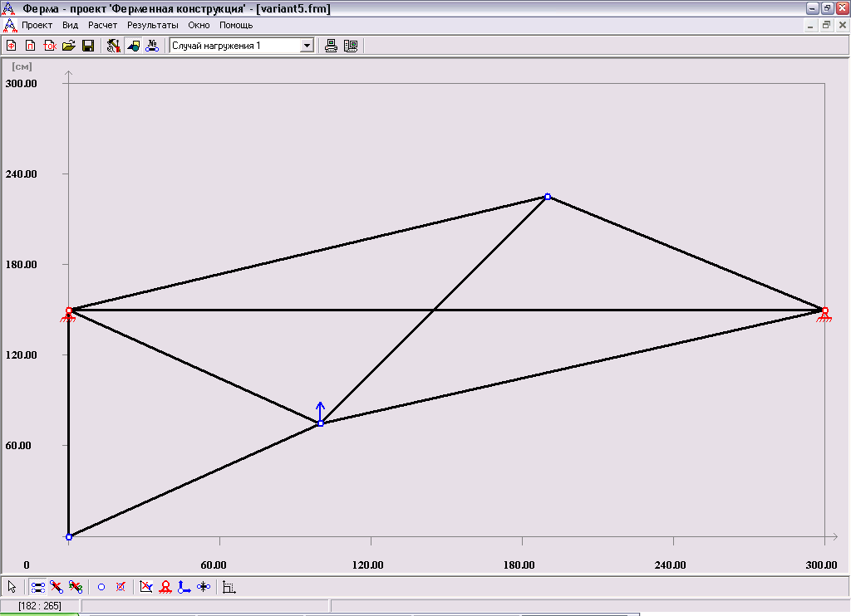  Рисунок 50 Построение силовой схемы фермы | 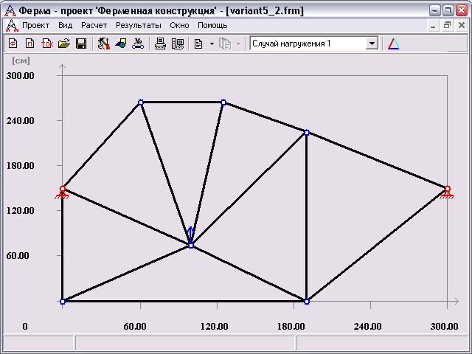  Рисунок 51 Построение силовой схемы фермы

Замечания

Не корректная работа программы:
- Программа не корректно завершает свою работу при попытке произвести расчет если указано очень большого количество разбиений.
- При певром показе результатов простого расчета после перезапуска программы, программа не верно переключает пользователя режим показа «Цветографическое изображение» если пользователь пытаеться выбрать другой «Случай нагружения».

Добавления:
- При первом создании пластины не хватает наглядного способа ввода начальных данных, было бы удоно полчить экран «Помошника» который бы помог ввести первоночальные данные. Среди этих данных должны быть условия задачи: установка количества узлов, направление и силу на них, размер пластины по Х и У координатам, а так же автоматическое разбиение пластины на оптимальное количество частей.
- Так же кажеться лишним нажатие на кнопку «Рассчет» которая не не требует от пользователя диалога настройки, а просто производит рассчет выводя сообщение об успешном завершении, имеет смысл удалить эту кнопку и производит расчет когда пользователь желает получить «Результаты простого расчета».
- Большинство приложений держут историю последних открытых файлов с которыми работал пользователь, эта программа, к сложалению, не поддерживает данную возможность.
- Не красиво выглядит ограничение изменеие размера окна, программа прямо сопративляеться действиям пользователя, изменяя размер окна до минимального запрограммированого размера уже после того как оно принимает заданный пользователем размер, происходит мигание.
- Не хватает программной поддержки переноса результатов графического анализа в MS Word Document.
- В окне «О программе» очень маленькое окошко «Авторы» при таком большом количества текста его не удобно просматиривать, было бы удобно сделать масштабируемый размер.

